　对模拟电路的掌握分为三个层次：

　　初级层次：是熟练记住这二十个电路，清楚这二十个电路的作用。只要是电子爱好者，只要是学习自动化、电子等电控类专业的人士都应该且能够记住这二十个基本模拟电路。

　　中级层次：是能分析这二十个电路中的关键元器件的作用，每个元器件出现故障时电路的功能受到什么影响，测量时参数的变化规律，掌握对故障元器件的处理方法;定性分析电路信号的流向，相位变化;定性分析信号波形的变化过程;定性了解电路输入输出阻抗的大小，信号与阻抗的关系。有了这些电路知识，您极有可能成长为电子产品和工业控制设备的出色的维修维护技师。高级层次是能定量计算这二十个电路的输入输出阻抗、输出信号与输入信号的比值、电路中信号电流或电压与电路参数的关系、电路中信号的幅度与频率关系特性、相位与频率关系特性、电路中元器件参数的选择等。达到高级层次后，只要您愿意，受人尊敬的高薪职业--电子产品和工业控制设备的开发设计工程师将是您的首选职业。

　　一、 桥式整流电路

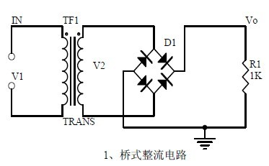

　　1、二极管的单向导电性：

　　伏安特性曲线：

　　理想开关模型和恒压降模型：

　　2、桥式整流电流流向过程：

　　输入输出波形：

　　3、计算：Vo, Io,二极管反向电压。

　　二、 电源滤波器

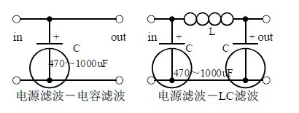

　　1、电源滤波的过程分析：

　　波形形成过程：

　　2、计算：滤波电容的容量和耐压值选择。

　　三、 信号滤波器

　　1、信号滤波器的作用：

　　与电源滤波器的区别和相同点：

　　2、LC 串联和并联电路的阻抗计算，幅频关系和相频关系曲线。

　　3、画出通频带曲线。

　　计算谐振频率。

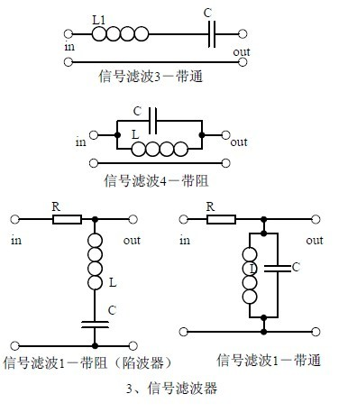

　　四、 微分和积分电路

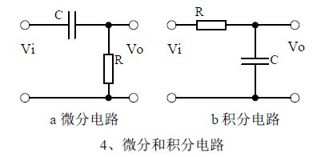

　　1、电路的作用，与滤波器的区别和相同点。

　　2、微分和积分电路电压变化过程分析，画出电压变化波形图。

　　3、计算：时间常数，电压变化方程，电阻和电容参数的选择。

　　五、 共射极放大电路

　　1、三极管的结构、三极管各极电流关系、特性曲线、放大条件。

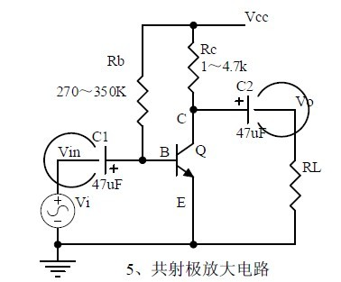

　　2、元器件的作用、电路的用途、电压放大倍数、输入和输出的信号电压相位关系、交流和直流等效电路图。

　　3、静态工作点的计算、电压放大倍数的计算。

六、 分压偏置式共射极放大电路

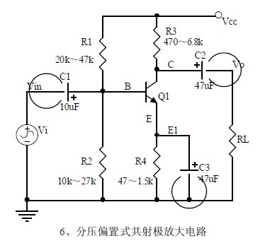

　　1、元器件的作用、电路的用途、电压放大倍数、输入和输出的信号电压相位关系、交流和直流等效电路图。

　　2、电流串联负反馈过程的分析，负反馈对电路参数的影响。

　　3、静态工作点的计算、电压放大倍数的计算。

　　七、 共集电极放大电路(射极跟随器)

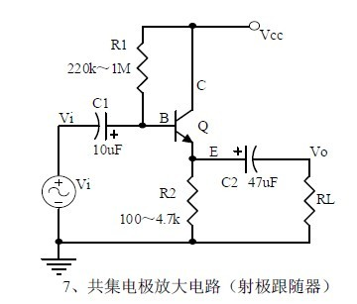

　　1、元器件的作用、电路的用途、电压放大倍数、输入和输出的信号电压相位关系、交流和直流等效电路图。电路的输入和输出阻抗

　　特点。

　　2、电流串联负反馈过程的分析，负反馈对电路参数的影响。

　　3、静态工作点的计算、电压放大倍数的计算。

　　八、电路反馈框图

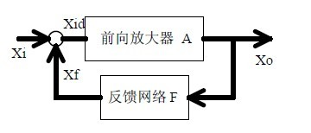

　　1、反馈的概念，正负反馈及其判断方法、并联反馈和串联反馈及其判断方法、电流反馈和电压反馈及其判断方法。

　　2、带负反馈电路的放大增益。

　　九、二极管稳压电路

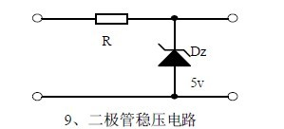

　　十、串联稳压电源

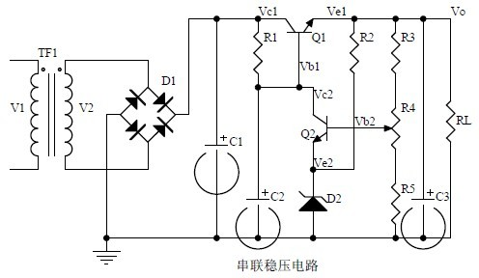

　　十一、差分放大电路

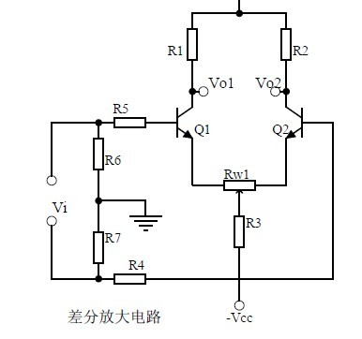

　　十二、场效应管放大电路

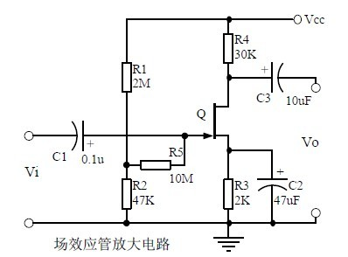

　　十三、选频(带通)放大电路

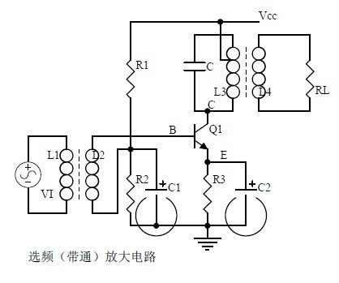

十四、运算放大电路

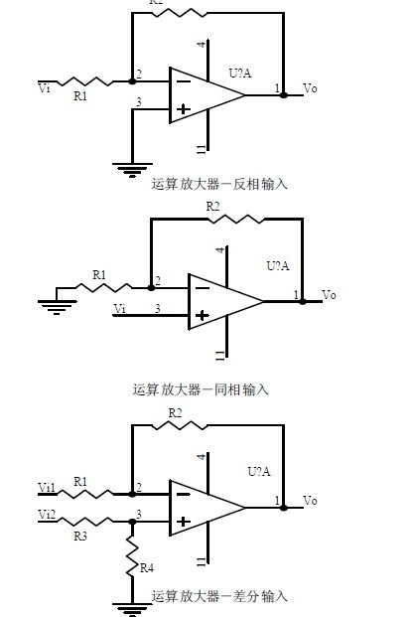

　　十五、差分输入运算放大电路

　　十六、电压比较电路

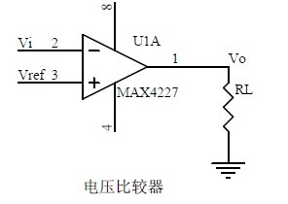

　　十七、RC振荡电路

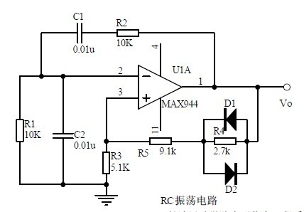

　　十八、LC振荡电路

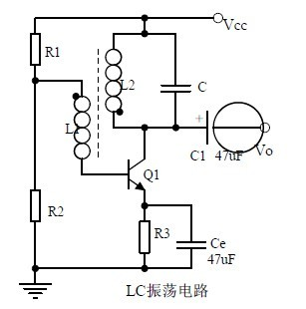

　　十九、石英晶体振荡电路

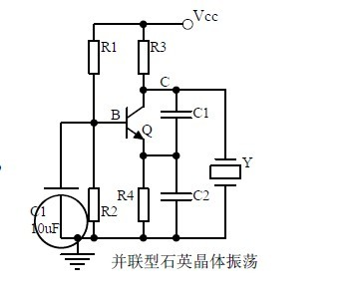

　　二十、功率放大电路

